Homepage Robotics Club (www.robclub.com)

Câu lạc bộ 2
Chúng tôi là ai 2
Mục tiêu 2
Thiết bị 2
Phần mềm điều khiển 5
Cấu trúc 5
Tính mô-đun 6
Công việc hiện tại 8
Các dự án 9
Tải về 10
Cơ hội việc làm 11
Liên hệ 13

Câu lạc bộ

Chúng tôi là ai
Chúng tôi là một nhóm của những con người đam mê robot đến từ nhiều nước khác nhau trên thế giới. Mục tiêu của chúng tôi là hướng đến sự phát triển của robot tiện dụng và dễ sử dụng; và hơn hết chúng tôi luôn tìm được niềm vui khi làm điều đó. Về trọng tâm chính, chúng tôi chủ yếu tập trung phát triển các phần mềm điều khiển cho các robot và máy bay không người lái (drone) trong khi vẫn sử dụng những phần cứng ổn định có sẵn. Chúng tôi tin rằng phần mềm điều khiển của robot có tiềm năng lớn nhất để mang các robot và drone đạt đến một mức độ cao hơn về chức năng cũng như sự tiện ích.

Mục tiêu
Mục đích của chúng tôi là cung cấp cách sử dụng robot dễ dàng đồng thời cung cấp những chức năng cũng như thuật toán điều khiển được áp dụng lên chúng. Các cách sử dụng, chức năng và thuật toán điều khiển này đang dần dần có mặt trên thị trường. Điều chúng tôi mong muốn mang đến là cách vận hành nhanh chóng một con robot bằng việc sử dụng những thuật toán đã được phát triển mà không cần phải hiểu biết sâu về bất kì một ngôn ngữ lập trình, thư viện lập trình hay cách giải quyết lỗi và sự phụ thuộc vào phần mềm nào.
Chúng tôi sử dụng một vật thể gốc được chia sẻ qua nhiều máy tính sử dụng những giao thức internet. Chúng tôi chắc chắn rằng nó dễ sử dụng lại và dễ tối ưu hóa phần mềm của chúng tôi; và hơn hết, nó cho phép sự kết hợp của các nhà lập trình trên toàn thế giới để tạo ra những mô-đun một cách độc lập cho phần mềm của chúng tôi.
Một mục tiêu khác của chúng tôi là cung cấp giao diện chung và khuôn khổ tiêu chuẩn cho mô-đun phần mềm để sử dụng những loại khác nhau của các vật thể có sẵn và chốt chúng lại với nhau bằng những cách khác nhau tùy thuộc vào từng loại robot và nhiệm vụ.

Thiết bị
Với mong muốn phần mềm của chúng tôi có thể tương thích với nhiều thiết bị khác nhau, chúng tôi luôn luôn cố gắng cập nhật và bắt kịp với robot và thiết bị tiêu dùng, những sản phẩm có thể mua tự do trên thị trường. Hiện tại, chúng tôi đang làm việc với những phần cứng sau đây:

Bebop Drone:
Bebop Drone là một máy bay lên thẳng bốn cánh (Quadcopter) của công ty Parrot. Chúng ta có thể điều khiển nó qua giao thức internet và nó có một vài cảm biến như 2 camera, cảm biến nghiêng và cảm biến siêu âm. Chúng tôi lựa chọn Bebop Drone vì nó có thể dễ dàng mua được (bạn có thể mua nó tại bất cứ cửa hàng bán các sản phẩm về máy bay nào) và nó có khả năng bị điều khiển qua giao thức internet.
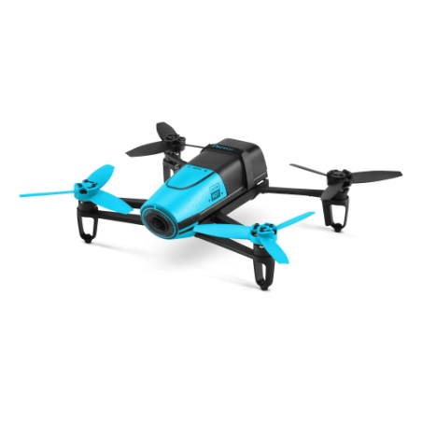

Parrot Drone 2
Parrot Drone 2 là một kiểu mẫu cũ hơn so với Bebop Drone. Nó có nhiều phần mềm sẵn có để sử dụng và dễ dàng để lập trình. Cũng có nhiều dự án từ các trường đại học trong đó các sinh viên sử dụng Quadcopter.
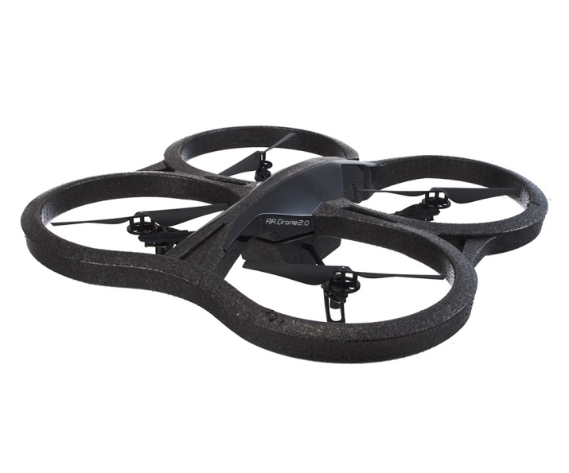

Sumo Drone:
Sumo Drone là một đồ chơi giống như xe ô tô, có bánh xe và một camera. Nó có thể kết nối thông qua Internet. Loại này rẻ nên chúng ta sử dụng các sản phẩm thử nghiệm để tránh làm hỏng những con robot đắt tiền hơn.

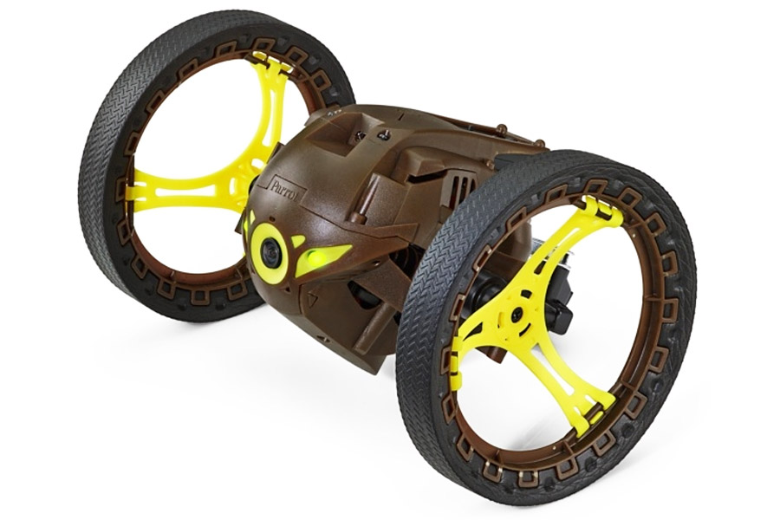

Cần điều khiển:
Cần điều khiển Hotas Warthog sẽ được sử dụng để điều khiển Bebop Drone hoặc Sumo Drone một cách trực giác. Nó rất ổn định và có khả năng làm mọi chuyển động một cách thật chuẩn xác (ví dụ như khi so sánh với điều khiển với một iPad).
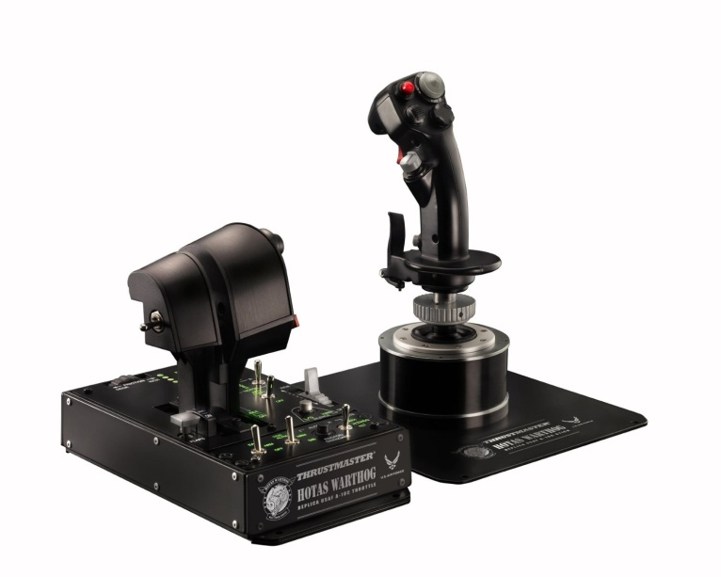

Oculus Rift:
Oculus Rift là kính thực tế ảo được phát triển bởi Oculus VR. Chúng tôi dùng thiết bị này để thấy được những gì robot thấy một cách trực quan. Hiện tại, kính này vẫn đang được phát triển bởi Oculus. Nó được mong đợi là sự đột phát trong giải trí trong tương lai và chúng tôi tin rằng nó cũng sẽ ảnh hướng đến sự điều khiển của các drone.
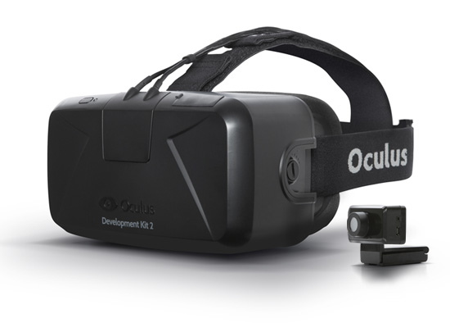

Các thiết bị như iPad, iPhone và điện thoại Samsung
Chúng tôi sử dụng một vài thiết bị tiêu chuẩn như iPad, iPhone, điện thoại Samsung và laptop để sử dụng như giao diện chung đến người sử dụng.

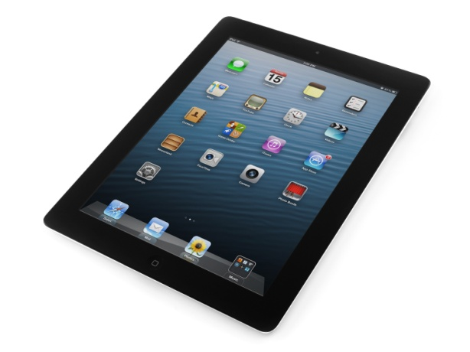

Phần mềm điều khiển

Cấu trúc
Cấu hình điều khiển của một ứng dụng robot đặc thù bao gồm những mô-đun hoàn toàn độc lập. Sự kết hợp giữa các mô-đun được hình thành bởi những bộ máy giao tiếp sẵn có khác nhau như HTML, UDP, Streams, Telnet và ROS-Communication. Tùy thuộc vào từng loại mô-đun mà các phương thức giao tiếp phù hợp sẽ được cung cấp, mặc dù HTML được xem như yêu cầu tối thiểu. Trong tương lai, chúng tôi sẽ định nghĩa các giao diện đặc trưng được cần và được thử để tuân theo đến một mức mong đợi nào đó của một mô-đun.
Sẽ có những loại khác nhau của mô-đun. Ví dụ như:
- Các mô-đun giao diện cung cấp một giao diện được chuẩn hóa cho robot, thiết bị, cảm biến và các bộ điều chỉnh để chuyển tải những lệnh di chuyển và nhận những thông tin cảm biến.
- Các mô-đun thư viện cung cấp tất cả các loại thuật toán và chức năng cho các mô-đun khác để sử dụng.
- Những chức năng xử lí thông tin cảm biến tạo ra thông tin mới ngoài dữ liệu cảm biến.
- Chức năng GUI tạo nên những tương tác có thể cho người sử dụng.
- Các mô-đun mô hình tạo ra những mô-đun mới, xóa chúng và chỉ ra các GUI trong một không gian xác định.

Ví dụ của một ứng dụng để điều khiển một Quadcopter bằng kết nối những mô-đun đang tồn tại theo một cách nhất định:
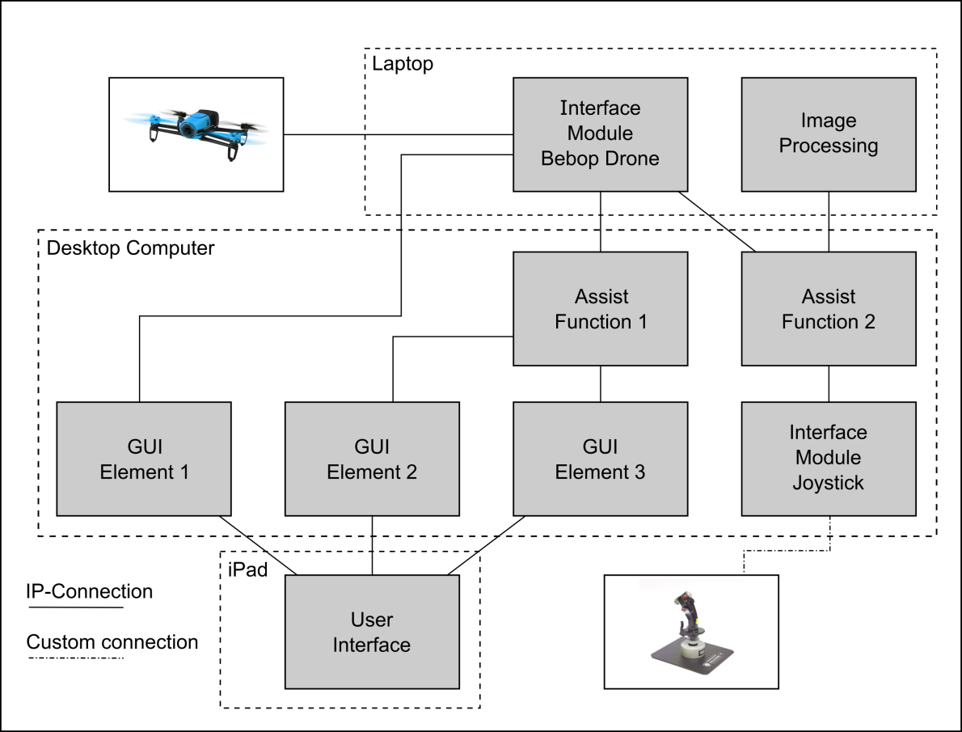

Tính mô-đun
Tính mô-đun được đề cập để chắc chắn rằng các thành viên toàn cầu có thể làm việc với một hệ thống robot đáng tin cậy và thiết kế của phần mềm thì có tính mô-đun. Những điểm này phải được đảm bảo thậm chí điều này có nghĩa là tốc độ của toàn bộ hệ thống không đạt mức cao nhất. Quyết định này được dựa trên ý tưởng là máy tính sẽ rẻ hơn và tốc độ internet/intranet sẽ tăng lên trong tương lai.
Tính mô-đun cũng giúp chạy những mô-đun khác nhau trên những máy tính khác nhau với những hệ thống hoạt động khác nhau. Điều này dẫn đến việc sử dụng những thư viện và thuật toán có sẵn một cách dễ dàng hơn, bởi vì chỉ những giao diện là cần được viết lại thôi.
Một trong những mục đích của chúng tôi là đạt được và cung cấp đủ mô-đun để những ai muốn sử dụng robot đều có thể sử dụng những mô-đun đang có sẵn, điều chỉnh cấu hình và kết nối chúng lại với nhau, trong khi những kiến thức chuyên sâu về lập trình cũng như cách các mô-đun có thể làm việc là không cần thiết phải có.
Trong tương lai, chúng tôi đưa ra hướng dẫn để đảm bảo rằng chức năng và giao diện cơ bản được cung cấp bởi các mô-đun (như khả năng để chỉnh lỗi, đảm bảo các mô-đun vẫn còn tồn tại, những yếu tố giao diện cơ bản cho người sử dụng, vân vân.). Chúng tôi cũng đang nghĩ cách để định nghĩa một vài giao diện được chuẩn hóa và cung cấp những phép thử để xác nhận có phải một mô-đun tuân theo giao diện này hay không.

Công việc hiện tại
Hiện tại, chúng tôi đang làm việc để làm đầy thư viện với những mô-đun cơ bản để tạo ra một hệ thống robot làm việc. Thư viện này sẽ được mở rộng với nhiều những mô-đun tiên tiến hơn trong tương lai. Những mô-đun cơ bản sẽ được thử ở những robot và môi trường khác nhau để tăng độ tin cậy. Để biết thêm thông tin về dự án mở hiện tại, làm ơn vào thanh dự án (projects tab).

Các dự án
Các dự án sau đây đang trong quá trình hoặc vẫn để mở.
- Mô-đun để điều khiển JumpingSumo trên Linux (trong quá trình)
- Mô-đun để điều khiển Bebop Drone trên Linus (trong quá trình)
- Mô-đun để điều khiển JumpingSumo trên Android (mở)
- Mô-đun để trình diễn Video Stream (mở)
- Mô-đun để sử dụng cần điều khiển chung (Windows) (mở)
- Mô-đun để tạo một cấu hình cho các modules (mở)
- Mô-đun để cung cấp những thuật toán Vision quan trọng (mở)
- Mô-đun để gửi một chuỗi lệnh đến robot (mở)

Tải về

- Đang xây dựng

Cơ hội việc làm
Chúng tôi luôn luôn tìm kiếm những người yêu thích và đam mê robot, vì vậy để biết thêm chi tiết, xin đừng ngần ngại liên lạc với chúng tôi.

Sinh viên phát triển những ứng dụng robot
Robotics Lab là một nhóm những người nhiệt huyết cung cấp phần mềm điều khiển cho những sản phẩm khác nhau. Trọng tâm hiện tại là cách lập trình dễ dàng cho việc điều khiển lái và bay của các drone của những phi công.
Chúng tôi hiện tại đang tìm kiếm những sinh viên muốn được tham gia trong việc tạo ra những mô-đun điều khiển cho robot di động, như Parrot Bebop và JumpingSumo Drones.
Chúng tôi cần tuyển:
- Người có hứng thú hoặc đã có kinh nghiệm với lập trình robot.
- Có kiến thức của C++ hoặc Java.
- Có kinh nghiệm hoặc với Linux Windows, Android hoặc lập trình iOS.
- Ưu tiên những ai sống trong hoặc gần thành phố Hồ Chí Minh.
- Ưu tiên những ai biết tiếng Anh.
- Ưu tiên những ai có kinh nghiệm với giao diện phát triển phần mềm như thư viện xử lý hình ảnh (OpenCV), giao tiếp Internet và lập trình 3D.
Chúng tôi cung cấp
- Lương cạnh tranh
- Có thể làm việc từ nhà hoặc tại phòng được cung cấp
- 20-40 giờ một tuần (có thể làm việc trong khi đang học)
Nếu bạn có cùng đam mê, hãy gửi email cùng với thông tin về học vấn, kinh nghiệm và kĩ năng làm việc của bạn cũng như lý do tại sao bạn muốn ứng tuyển công việc này đến: info@robclub.com

C++ Developer
Robotics Lab là một nhóm những người nhiệt huyết cung cấp phần mềm điều khiển cho những sản phẩm khác nhau. Trọng tâm hiện tại là cách lập trình dễ dàng cho việc điều khiển lái và bay của các drone của những phi công.
Chúng tôi hiện tại đang tìm kiếm C++ Developer muốn được tham gia trong việc tạo ra những mô-đun điều khiển cho robot di động, như Parrot Bebop và JumpingSumo Drones.
Chúng tôi cần tuyển:
- Người có hứng thú hoặc đã có kinh nghiệm với lập trình robot.
- Có kiến thức của C++.
- Có kinh nghiệm với Linux và/hoặc Windows.
- Ưu tiên những ai sống trong hoặc gần thành phố Hồ Chí Minh.
- Có trình độ tiếng Anh tốt
- Kinh nghiệm với giao diện phát triển phần mềm tiêu chuẩn như Boost, thư viện xử lý hình ảnh (OpenCV), giao tiếp Internet và lập trình 3D.

Chúng tôi cung cấp
- Lương cạnh tranh
- Có thể làm việc tại nhà hoặc tại văn phòng
- 40+ giờ/tuần
Nếu bạn có cùng đam mê, hãy gửi email cùng với thông tin về học vấn, kinh nghiệm và kĩ năng làm việc của bạn cũng như lý do tại sao bạn muốn ứng tuyển công việc này đến: info@robclub.com

App Developer (Android and iOS)
Robotics Lab là một nhóm những người nhiệt huyết cung cấp phần mềm điều khiển cho những sản phẩm khác nhau. Trọng tâm hiện tại là cách lập trình dễ dàng cho việc điều khiển lái và bay của các drone của những phi công.
Chúng tôi hiện tại đang tìm kiếm App Developer muốn được tham gia trong việc tạo ra những mô-đun điều khiển cho robot di động, như Parrot Bebop và JumpingSumo Drones.
Chúng tôi cần tuyển:
- Người có hứng thú hoặc đã có kinh nghiệm với lập trình robot.
- Có kiến thức của C++/C# và/hoặc Java.
- Có kinh nghiệm với Android và/hoặc iOS.
- Ưu tiên những ai sống trong hoặc gần thành phố Hồ Chí Minh.
- Có trình độ tiếng Anh tốt.
- Kinh nghiệm với giao diện phát triển phần mềm tiêu chuẩn như Boost, thư viện xử lý hình ảnh (OpenCV), giao tiếp Internet và lập trình 3D.
Chúng tôi cung cấp:
- Lương cạnh tranh
- Có thể làm việc tại nhà hoặc tại văn phòng
- 40+ giờ/tuần
Nếu bạn có cùng đam mê, hãy gửi email cùng với thông tin về học vấn, kinh nghiệm và kĩ năng làm việc của bạn cũng như lý do tại sao bạn muốn ứng tuyển công việc này đến: info@robclub.com

Liên hệ
Email: info@robclub.com
Robotics Club Limited
20/F., Central Tower
28 Queen’s Road
Central, Hong Kong

